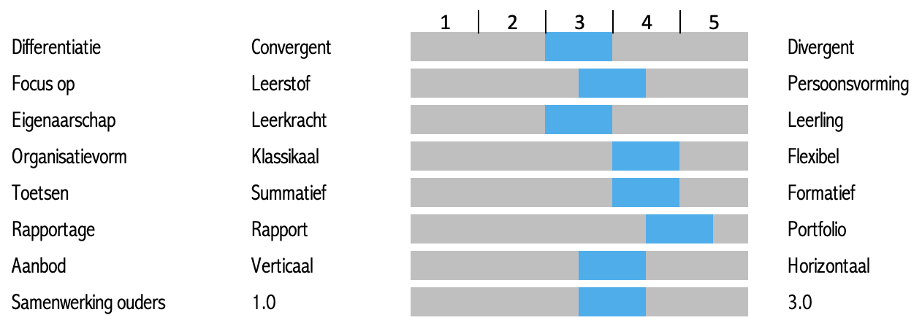

Schoolgebouw en plein
Instructieruimtes, stiltewerkplekken, samenwerkplekken.
Rijke leeromgeving waarbij ruimtes ook een duidelijke functie hebben. Er zit een duidelijke bedoeling achter. Zichtbaarheid van de functie van de ruimtes. Duidelijk en uitnodigend met een balans tussen actie en rust. Gebouw en plein nodigen uit tot bewegen. Beweegvloer in gebouw. Groen schoolplein waar leerlingen uitgenodigd worden tot verschillende activiteiten.
Leerpleinen worden flexibel ingezet. Grote leerplein als centrale ontmoetingsruimte in de school.
Presentatie- en inspiratiemuren waarop leerlingen hun eigen werk en ideeën laten zien.

Inzet personeel
Samenwerking in unit-teams (leerkrachten, onderwijsassistenten, studenten, leraar ondersteuners, specialisten). Medewerkers hebben verschillende rollen (coach, instructeur, begeleider, ontwerper, observator). De rol van mentor is gekoppeld aan die van leerkracht. Gezamenlijke verantwoordelijkheid in het unit-team. Mentor is verantwoordelijk voor een (deel van de) stamgroep.
Passende werktijdfactoren gericht op flexibele inzet in de organisatie.
Talenten zijn gekoppeld aan specialisaties/rollen van medewerkers.

Leercultuur
Wij zien iedereen als lerend en leren doen we samen! Wij werken vanuit een bedoeling. Wij bepalen wat en hoe (voor een groot deel), we laten ons niet leiden door wat ‘van buiten’ onze school ‘binnenkomt’. Het leren gaat dus door de hele organisatie heen (medewerkers leren dus ook van leerlingen). Ontwikkeling is een belangrijke waarde, we zetten in op groei. Een onderzoekende houding vanuit visie en waarden staat aan de basis van onze ontwikkeling en doelen die we stellen. Evidence based is zeker ook wat wij omarmen.

Didactisch- en pedagogische aanpak
(les)doel en beginsituatie zijn leidend voor welke wijze en aan wie instructie wordt gegeven.
Het instructiemodel EDI is de basis van waaruit we werken.
Het sporenmodel (route A – autonoom, B – in nabijheid, C – volledige nabijheid, afhankelijk van een onderwijsmedewerker) wordt gehanteerd in de instructieaanpak en tijdens de zelfstandige verwerking.
Driehoek van tijd | criteria | ruimte wordt toegepast tijdens de zelfstandige verwerking. Hierbij zijn er altijd mogelijkheden om samen te werken.
Er wordt aandacht besteed aan ervaringsopdrachten.
Coöperatieve werkvormen worden ingezet om de samenwerking te bevorderen.

Pedagogische aanpak is gerelateerd aan eigenheid, vertrouwen en samen. Relatie, competentie en autonomie zijn basisbehoeften die bij ons op school keer op keer gerelateerd worden aan zowel didactisch als pedagogisch handelen.

Activiteiten – ook activiteiten die van de buitenwereld onze school ‘binnenkomen’ – zetten we zoveel mogelijk doelgericht in.

Volgen van leerlingen
Gebruik systeem waar de groei zichtbaar wordt t.o.v. de leerling zelf, gebruiksvriendelijk zichtbaar maken, ook voor leerlingen zelf en hun ouders. Duidelijke ambities en verwachtingen moeten gesteld worden op zowel school, groeps als individueel niveau. We houden hierbij zicht op landelijke trends. We willen leerlingen volgen in hun totale ontwikkeling (cognitief, creatieve ontwikkeling, sociaal emotioneel en vaardigheden gericht op 21th century skills). Vaardigheden vanuit onze kernwaarden zijn de eerste vaardigheden die we na de cognitieve, creatieve en sociaal emotionele vaardigheden in beeld willen brengen. Voor De Schaapskooi zal samenwerken een belangrijke vaardigheid zijn. Leerportfolio’s waar leerlingen zelf bewijs verzamelen van hun leerresultaten worden bij ons steeds belangrijker gemaakt. Wij volgen de leerlingen aan de hand van leerlijnen. Naast checkmomenten zijn observaties hierin wezenlijk.

Ultiem doel is voor ons om onze leerlingen de eerste drie jaar te blijven volgen in hun totale ontwikkeling.

Samenwerking
We werken aan een doorgaande lijn 2 – 12 jaar in samenwerking met kinderopvang Kosmo en SPGH. Een goede overgang van school naar bso zorgt mede voor een rijke schooldag. Door de buitenwereld af en toe naar binnen te halen, geven we betekenis aan het woord ‘rijk’. We zorgen voor een drempelloze overgang basisschool – voortgezet onderwijs, door mee te doen met de stichtingsbrede projecten vanuit In Between. Met andere IKT-scholen zoeken we ook de samenwerking, zeker op onderwerpen waar we met gezamenlijke inhoud bezig zijn. Activiteiten vanuit de bieb willen we met name doelgericht inzetten, gericht op onze thema’s en behoeften.

Organisatiemodel
We werken in units. Meerdere leerjaren vormen samen een unit. Visie is hierbij uitgangspunt, niet het leerlingenaantal. Wij organiseren in drie units, onderbouw middenbouw en bovenbouw (123 – 456 – 78).
Iedere unit bestaat uit een of meerdere stamgroepen. De leerlingen uit een stamgroep hebben allemaal een vaste mentor. We organiseren horizontaal met daarin vaste ritmes (schoolbreed). Instructie wordt gegeven, in principe op leerjaar.

Lestijden
Door vaste ritmes ook in lesdagen te creëren, zetten we onze (onderwijs)medewerkers optimaal in (lees: flexibel) waardoor onze leercultuur rijker wordt en daardoor we een hogere onderwijskwaliteit kunnen realiseren.

Onderwijsmiddelen en digitale infrastructuur
We zetten onze middelen in zodat er een goede balans is tussen digitaal en fysiek. Er is een visie op digitale geletterdheid die ons een ‘antwoord’ geeft op wat een juiste balans is. We werken toe naar een verdeling van 1/3 (papier), 1/3 (digitaal), 1/3 (concreet materiaal). Dit zou kunnen betekenen dat we per drie leerlingen een device nodig hebben, met daarbij een aantal ‘reserve-devices’.
In de kleutergroepen worden tablets gebruikt.

De keuze voor onderwijsmiddelen is ook telkens vanuit onze bedoeling. Heel bewust doen we keer op keer die ‘check’.

De methodiek die we gebruiken voor de sociaal emotionele vorming moet als ons dna zichtbaar zijn in ons pedagogisch klimaat.

